ГЛАВА АДМИНИСТРАЦИИ ГОРОДА БАЙКОНУР
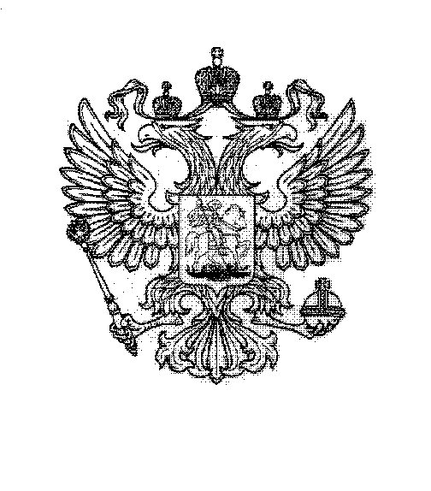
ПОСТАНОВЛЕНИЕ
26 июля 2019 г. № 350
О внесении изменений в состав Межведомственной комиссии по мобилизации налоговых и неналоговых доходов в бюджет города Байконур, утвержденный постановлением Главы администрации города Байконур от 27 июля 2018 г. № 394

На основании Соглашения между Российской Федерацией и Республикой Казахстан о статусе города Байконур, порядке формирования и статусе его органов исполнительной власти от 23 декабря 1995 г., в связи с кадровыми изменениями
ПОСТАНОВЛЯЮ:

1. 00Внести изменения в состав Межведомственной комиссии по мобилизации налоговых и неналоговых доходов в бюджет города Байконур, утвержденный постановлением Главы администрации города Байконур от 27 июля 2018 г. № 394 «О создании Межведомственной комиссии по мобилизации налоговых и неналоговых доходов в бюджет города Байконур», изложив его в новой редакции согласно приложению к настоящему постановлению.
2. Государственному бюджетному учреждению «Редакция городской газеты «Байконур» установленным порядком опубликовать настоящее постановление в газете «Байконур», информационно-аналитическому отделу Аппарата Главы администрации города Байконур разместить настоящее постановление в информационно-телекоммуникационной сети «Интернет» на официальном сайте администрации города Байконур www. baikonuradm.ru.
3. Контроль за исполнением настоящего постановления оставляю за собой.

И.о. Главы администрации В.В. Лопаткин

